1875-2025

150 años de la 1ª EXPEDICIÓN MISIONERA SALESIANA

Pistas para meditar

**RECONOCER – REPENSAR - RELANZAR**

**TEMA 4: Conformación de la 1ª expedición misionera**

Más allá de la parte ya civilizada hay todavía extensiones de superficie interminables habitadas por pueblos indígenas, entre los cuales el celo de los Salesianos con la gracia del Señor puede ser ejercitado

Carta don Bosco “A los Socios salesianos”. 5 febrero 1875

............................................

Se necesitan predicadores… profesores… músicos… quien conduzca las ovejas a los pastos… personas para todos los quehaceres de la casa… Mas, por ahora, no encuentran este misionero… Llenémonos, pues, de valor y busquemos todas las formas para prepararnos a ir a hacer el bien por aquellas tierras.

Buenas Noches de don Bosco. 12 mayo 1875. MBe 11,131

1. **ALGUNAS REFLEXIONES HISTÓRICO-CRÍTICAS**

Es necesario situarse entre 1873 y 1876, tres años de la vida de don Bosco muy especiales, pues en estos años escribió las *Memorias del Oratorio de San Francisco de Sales*; donde se está en los años de la expansión, de la solidificación de las fundaciones. Nos encontramos un don Bosco que ha repensado su vida y lo plasma por escrito, nos deja sus convicciones de fe, sus grandes motivaciones. Por eso al inicio de las *Memorias del Oratorio*, escribe: “Como Dios, él mismo, ha guiado cada cosa en cada momento”[1]. Esta profunda y grande convicción de fe lo acompañó en medio de todos los problemas que implicó la resolución de la Primera Expedición Misionera, con tantos detalles que habrían desgastado a cualquiera.

Acerca de cómo se dio la invitación y la aceptación se podría citar muchísimas cartas, pero siendo más sintéticos, sobre todo durante 1874 hubo mucha relación epistolar. Una fecha muy significativa, que marca el final de cartas que van y vienen, es sin duda el 22 de diciembre de dicho año. “Recibidas cartas de mons. Espinosa, secretario del arzobispo de Buenos Aires y de don Ceccarelli, párroco de San Nicolás de los Arroyos [MB 10, 1193], don Bosco esa misma noche presenta el proyecto de actuación al Capítulo Superior para su aprobación”[2]. Apenas tres días después, el 25 de diciembre, don Bosco contesta, y manda una carta a los miembros de la Comisión fundadora para el colegio de San Nicolás. Y aunque el colegio estaba dedicado principalmente a niños que sus padres podían pagar una colegiatura; sin embargo, el fundador aceptaba, y salvaba así, ante todo, la prioridad de la misión educativa, para sus hijos; aunque, no había alusión alguna ni a los emigrantes ni a las misiones patagónicas. [Cfr. también MBe 10, 1198]. “Pero como el fin principal de la Congregación Salesiana es el cuidado de los jóvenes pobres y en peligro, yo espero que los Salesianos estarán, también libres de poder hacer la escuela nocturna para estos, reunirlos en los días festivos en algún lugar ameno de recreación, y mientras instruirlos en las cosas de religión”[3].

No tenía mucho de haber iniciado el nuevo año, cuando don Bosco envía una circular “A los Socios salesianos”, fechada el 5 de febrero del 1875, invitando al discernimiento, a la voluntad libre para participar en la primera expedición misionera: “/…/ tratándose de preparar el personal a enviar para hacer esta primera experiencia, deseo que la elección de los socios que hayan de ir no sea por obediencia sino por su propia opción completamente libre /…/”[4]. “La idea de ir a evangelizar a las gentes despertó un gran entusiasmo entre los salesianos. Muchos se mostraron disponibles y desearon ser mandados a América”[5].

Podría decirse que todo el año 1875 fueron una sucesión de hechos fortuitos, por pura casualidad; sin embargo, para don Bosco la lectura es diversa, es “Dios mismo quien ha guiado cada cosa en cada momento”, como lo expresó desde el inicio en sus *Memorias del Oratorio*. ¿Por qué don Bosco se encontró y platicó con don Cagliero? ¿Por qué éste aceptó, siendo tan necesario para la Congregación que se estaba iniciando? ¿Por qué fueron cambiando el número de boletos? ¿Por qué aceptaron en Argentina? ¿Por qué unos no fueron? ¿Por qué esas circunstancias permitieron a otros ir? No cabe duda que partieron los que Dios quiso, cómo él quiso. Veamos algunos de estos detalles tan providenciales, que nos hace descubrir con simpatía cómo Dios va escribiendo esta historia.

Era marzo de 1875, don Bosco “un día le dijo a don Cagliero que lo tenía al lado: Quisiera mandar a alguno de nuestros sacerdotes más antiguos para acompañar los Misioneros en América /.../ don Cagliero responde: Si don Bosco no encontrase alguno, al cual confiar este encargo /.../ yo estoy listo. Muy bien, concluyó don Bosco”[6]. Tenía ya al primero. Respecto del número de pasajes. “La Comisión Fundadora del Colegio de San Nicolás se ofreció a pagar el viaje en barco de cinco salesianos. Gazzolo[7] se lo comunicó en una carta desde Varazze el 23 de julio”[8]. Pero en la primera lista de los misioneros de la expedición, en una carta de Don Bosco al cónsul Gazzolo el 26 de julio de 1875, ya aparecen nueve. Apenas dos días después, el 28 de julio, don Bosco manda una carta al P. B. Ceccarelli, agradeciendo los DIEZ PASAJES: “/…/ los viajeros, por tanto, son diez; y yo encarezco a ese responsable municipio quiera favorecerme con otros tantos pasajes, de los cuales tres basta que sean de segunda clase /…/”[9].

Pero en la lista del 26 de julio, aparecen don Juan Bonetti y don Antonio Riccardi. “A la hora de la verdad Don Juan Bonetti no pudo ir porque su madre ya anciana no hubiera resistido al dolor de verse separada de su hijo en sus últimos días. Don Bonetti era Director de la obra en Borgo San Martino. Por eso Don Bosco, humanísimo y paternal, no permitió que la benemérita anciana tuviera que hacer aquel sacrificio superior a sus menguadas fuerzas”[10]. Fue sustituido por el padre José Fagnano. “Don Antonio Riccardi, que posteriormente fue a América y tuvo el cargo de Secretario de Mons. Juan Cagliero, consagrado ya Obispo y hecho Vicario Apostólico de la Patagonia Septentrional y Central, tampoco pudo partir en esta primera expedición por motivos semejantes a los de Don Bonetti. Fue el fundador de la Obra Salesiana en el Perú y un excelente y benemérito misionero en la Patagonia. Pero Don Bosco tuvo que sustituirlo en esta Expedición de 1875 por el valiente y esforzado clérigo Juan Bautista Allavena, exalumno de Alassio, que había profesado poco antes de la partida /…/”[11].

Don Bosco protege al clérigo Allavena y al coadjutor Vicente, de la prensa, y hasta de la cárcel, por eso los “disfraza”, aún en los datos enviados. “Ni Juan Bautista Allavena ni el coadjutor Vicente Gioia podían legalmente salir de Italia en aquella edad porque debían cumplir antes el servicio militar. Por eso el interés de Don Bosco en que partieran ambos camuflados. No habían obtenido pasaporte ni visado para salir de Italia. Y esta es la razón por la cual en la lista difinitiva autógrafa de Don Bosco y en la que se publicó en la *“Unità Cattolica”* el 16 de noviembre de 1875, se le encubre conscientemente con el nombre de “Sacerdote Santiago Allavena”, Maestro de Escuela. En realidad ni era sacerdote, ni maestro, ni se llamaba “Santiago” (Giacomo). Y no convenía dar a conocer al público su auténtica identidad. Y en la lista enviada al obispo Aneiros, le pone que tiene 24 años, cuando en realidad tenía 20 años, recién cumplidos”[12]. Don Cagliero tiene un especial afecto por este valiente “niño Allavena”, a quien llama con el simpático apodo de: *il fanciullo*. Era el benjamín de la primera expedición.

…………………………………………..

1. **GUÍA DE PREGUNTAS, DINÁMICAS Y ORACIÓN**
2. Haz una lista con los rasgos espirituales que descubres en don Bosco, que le permitieron hacer una lectura de fe, aun en medio de las dificultades del armado de la 1ª expedición misionera, y que le dieron fortaleza espiritual.

|  |
| --- |
|  |

1. Qué acontecimientos, aparentemente “casuales”, pero que leídos a la luz de la fe te han conducido hasta donde estás ahora. Descubre los “hilos de Dios” en tu historia. Elenca los más que puedas y da gracias a Dios porque estuvo en “cada cosa y cada momento”.
2. Imagínate que formas parte de alguna de las casas salesianas donde se leyó la circular de don Bosco, invitando a las misiones. ¿Te habrías anotado? ¿Por qué “sí”, o por qué “no”?
3. ¿Qué desafíos misioneros encuentras en tu acción / trabajo pastoral actual? (pensando en los laicos que no trabajan en obras).
4. ¿En qué aspectos, a ejemplo de don Bosco, descubres que te hace falta crecer más en la confianza y el abandono en la Divina Providencia? Trata de enumerar cinco y compártelos en tu comunidad, tu familia, tu grupo.

|  |
| --- |
|  |

1. Pide al Señor que te ilumine y ayude para que también tú aprendas a ver “como Dios él mismo, ha guiado cada cosa en cada momento”, tal como estaba convencido don Bosco. (Escribe tu oración y compártela con tu comunidad, tu familia, tu grupo).
2. En la circular de don Bosco “A los Socios salesianos”, explicitaba “el que quiera”. Haz una oración a la Virgen pidiéndole que te ayude a crecer en esa generosidad misionera, en la pasión apostólica.
3. **APRA EL QR**

* **Foto de la PRIMERA EXPEDICIÓN MISIONERA.** De izquierda a derecha, sentados: P. Juan Cagliero, Don Bosco, Cónsul Juan Bautista Gazzolo, P. José Fagnano; de pie: Coadjutor Vicente Gioia, Coadjutor Bartolomé Scavini, P. Balentín Cassini, P. Juan B. Baccino, Coadjutor Esteban Belmonte, P. Domingo Tomattis, Clérigo Juan Allavena, Coadjutor Bartolomé Molinari.

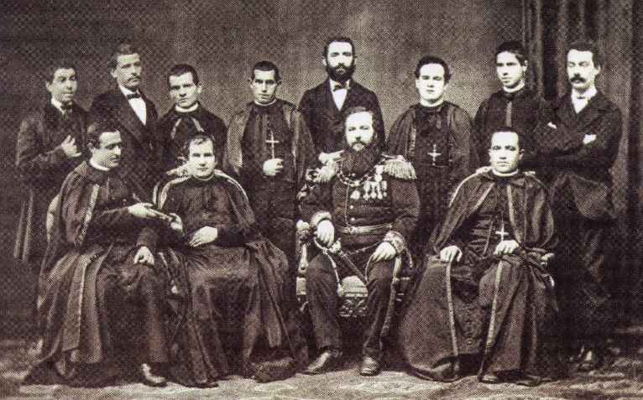

**Coadjutor (laico) VICENTE GIOIA. 1854-1890.**

***«Maestro zapatero».*** Va al colegio de San Nicolás. Da clases en Buenos Aires y Montevideo. Estudia para sacerdote. Es ordenado en1886. En 1887 va a Talca (Chile), allí fallece.

**Clérigo JUAN ALLAVENA. 1855-1887.**

Nacido en Pigna (Imperia, Italia). ***«Maestro elemental».*** Destinado a San Nicolás. En 1877 hace la Profesión Perpetua. El 27-01-78 es ordenado sacerdote. Primer salesiano enviado a Paraguay. En 1881 funda la casa de Paysandú (URU) es director y párroco. Fallece en Villa Colón (URU) a los 32 años. Mons. Lasagna escribía a don Bonetti: *“Pero lo que es más digno de narrar son las fatigas y las curiosas aventuras de las misiones en medio de las campañas. Don Allavena hace ya más de un mes, llevando consigo el altar portátil, recorre a caballo los distantes puntos de su parroquia, más extensa que toda la arquidiócesis de Turín, bautizando, bendiciendo matrimonios, predicando y evangelizando a los habitantes de los campos, esparcidos por aquí y por allá a grandes distancias, dedicados al cuidado del ganado, viviendo en miserables cabañas, hechas de barro y de paja, sin conocer jamás el rostro de un ministro de Dios, sin iglesias, sin sacramentos. ¿Quién puede imaginar las vicisitudes, las privaciones, las fatigas del pobre misionero que va a la ventura buscando las ovejas perdidas en el fondo de esos valles, para reconducirlas al rebaño del Señor?*  (BS. VII. 1881, p. 16).

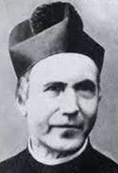**Don JUAN BONETTI.**

Era uno de los muchachos de confianza de Don Bosco desde el mismo momento de la fundación de la Congregación. “En 1877 Don Bosco lo llamó a Turín para confiarle el Boletín Salesiano, del cual fue único redactor hasta el año 1884, en que a causa de una larga y dolorosa enfermedad debió dejar a otro la dirección”.

Llegó al Oratorio en 1855 desde Caramagna, pequeña aldea de la provincia de Cúneo. Tenía 17 años. Se hizo amigo enseguida de Domingo Savio, cuatro años más joven que él.

Don Bosco lo mandó, junto a Rua, Cagliero, Savio y otros, a las clases del profesor Bonzanino. Tenían que recorrer todos los días vía Garibaldi. Recordaba haberla recorrido con Domingo Savio durante un durísimo invierno, en medio de ráfagas de nieve.

Hizo su primera profesión el 14 de mayo de 1862 y tres años después la profesión perpetua.

En las páginas del Boletín Salesiano don Bonetti publicó por primera vez por entregas la “Historia del Oratorio” de don Bosco, recabando datos del manuscrito (entonces secreto) de las Memorias del Oratorio redactadas por don Bosco. Aquellos escritos, junto con las cartas “Desde la frontera” de los misioneros, dieron una enorme popularidad al Boletín Salesiano.

Pero don Bosco en 1875/76 había dejado sin terminar las Memorias. Don Bonetti lo solicitó con insistencia. Y debemos a esa insistencia el que don Bosco (no obstante los enormes compromisos que lo absorbían) volviera a tomar la pluma y a seguir escribiendo.

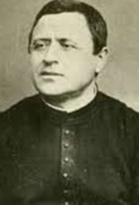**Mons. JUAN CAGLIERO.** Nacido el 11 de enero de 1838, era paisano de don Bosco, al que había conocido siendo su monaguillo en la iglesia parroquial de Castelnuovo de Asti. Huérfano de padre.

Don Bosco vio en él un joven puro como el cristal, inteligente y genial. Encontrando a su madre, don Bosco le dijo bromeando *“si le vendía”* a su hijo. Y oyó que le respondía, también bromeando, que *“los hijos no se venden, sino que se regalan”*. Juan acompañó a don Bosco a pie de Castelnuovo a Turín corriendo, gritando y saltando, y volcando sobre don Bosco todos sus pensamientos, recuerdos y aspiraciones. “Desde entonces no tuvo ya ningún secreto para él”.

Mamá Margarita, cuando don Bosco se lo llevó, se quejó por no tener más sitio. *“Pero él es tan pequeño* – rio don Bosco – *que lo meteremos en el cesto del pan y lo levantaremos hacia el techo”*. Los tres se echaron a reír.

Empezó así, en 1851, la formidable vida salesiana de Cagliero. Siendo uno de los cuatro primeros que aceptó la idea de don Bosco de fundar una Sociedad, hizo la profesión en 1862, el mismo año en que fue ordenado sacerdote.

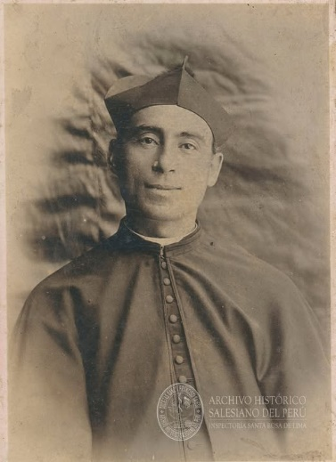

**Padre** **ANTONIO RICCARDI.** Nació en Porto Maurizio, Italia, en 1853. Falleció en Savona, Italia, 1924. Responsable del primer grupo de Salesianos e Hijas de María Auxiliadora que arribaron a Perú el 28 de setiembre de 1891 y ese mismo año fundó el Oratorio Salesiano del Rímac, la primera obra de los [Salesianos del Perú](https://www.facebook.com/salesianosperu?__cft__%5b0%5d=AZUxFj6k6T_XhxDyRsQQF84jzwBUvQPYk0C6bxB9rgvacANP94nXKqwHSyyVHhSpJrFR1BiRT9GNFNCKVt8VKoNUeT-wanXL7xsal0LnjJLVIqkZmMjlZ9X1s8X3z7-ePKEXjsPBe6V5frk36wZ55moJuzL86oT0SEM9IzFdHYviUVL1pWcXH3cbU2WBe2hnC_E&__tn__=-%5dK-y-R).

.

**Padre** **ANTONIO RICCARDI.** Nació en Porto Maurizio, Italia, en 1853. Falleció en Savona, Italia, 1924. Responsable del primer grupo de Salesianos e Hijas de María Auxiliadora que arribaron a Perú el 28 de setiembre de 1891 y ese mismo año fundó el Oratorio Salesiano del Rímac, la primera obra de los [Salesianos del Perú](https://www.facebook.com/salesianosperu?__cft__%5b0%5d=AZUxFj6k6T_XhxDyRsQQF84jzwBUvQPYk0C6bxB9rgvacANP94nXKqwHSyyVHhSpJrFR1BiRT9GNFNCKVt8VKoNUeT-wanXL7xsal0LnjJLVIqkZmMjlZ9X1s8X3z7-ePKEXjsPBe6V5frk36wZ55moJuzL86oT0SEM9IzFdHYviUVL1pWcXH3cbU2WBe2hnC_E&__tn__=-%5dK-y-R)

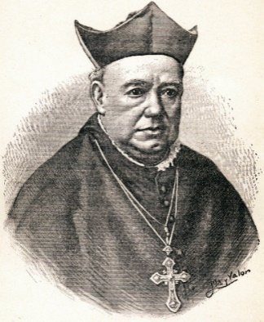**Monseñor LEÓN FEDERICO ANEIROS o Aneyros**. Nació en [Buenos Aires](https://es.wikipedia.org/wiki/Buenos_Aires) el 28 de junio de 1826. Falleció el 3 de septiembre de 1894. En julio de 1873 fue nombrado arzobispo de Buenos Aires elegido por el Papa [Pío IX](https://es.wikipedia.org/wiki/P%C3%ADo_IX).

Cuando la iglesia y el Colegio jesuitas fueron incendiados, el obispo lanzó una gran campaña para reedificarlos. También se esforzó por extender la evangelización por las nuevas tierras conquistadas a los indígenas [mapuches](https://es.wikipedia.org/wiki/Mapuche), tanto en la [pampa central](https://es.wikipedia.org/wiki/Provincia_de_La_Pampa) como en la [Patagonia](https://es.wikipedia.org/wiki/Patagonia).

Para la dura tarea de expandir la Iglesia en esta zona llamó a los Padres Lazaristas, que no pudieron cumplir sus compromisos. Por eso se apoyó en la acción de los [Salesianos](https://es.wikipedia.org/wiki/Salesiano), que fueron claves en la cristianización del sur del país.

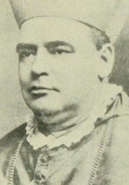

**Mons MARIANO ANTONIO ESPINOSA**. Nació en [Buenos Aires](https://es.wikipedia.org/wiki/Buenos_Aires), [Argentina](https://es.wikipedia.org/wiki/Argentina), el 2 de julio de 1844. Falleció el 8 de abril de 1923. Fue el cuarto [arzobispo](https://es.wikipedia.org/wiki/Arzobispado_de_Buenos_Aires) (y décimo noveno diocesano) de [Buenos Aires](https://es.wikipedia.org/wiki/Arquidi%C3%B3cesis_de_Buenos_Aires).

El 13 de junio de 1893 fue nombrado obispo auxiliar de Buenos Aires y el 22 de octubre el arzobispo Aneiros lo consagró obispo.

El 14 de mayo de 1878 embarcó rumbo a [Bahía Blanca](https://es.wikipedia.org/wiki/Bah%C3%ADa_Blanca) en el vapor Santa Rosa junto con un grupo de religiosos [salesianos](https://es.wikipedia.org/wiki/Salesianos). Sin embargo, al poco de partir, encontrándose frente al Cabo Corrientes, un temporal desmanteló el navío que a duras penas consiguió regresar a puerto el 17 de ese mes.

Fue designado capellán general del ejército expedicionario al Río Negro, en la campaña del desierto, acompañado por los salesianos Costamagna y Botta. Una vez finalizada, Espinosa viajó con los misioneros salesianos y lazaristas por territorios inexplorados de la Patagonia. Escribió un diario donde recopiló puntualmente todas las vicisitudes de la campaña. Este diario no fue publicado hasta sesenta años después en 1939.

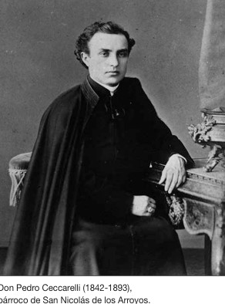

* **Mons. PEDRO CECCARELLI. Párroco de San Nicolás**. Nació en Módena, Italia em 1842. Tras ser ordenado, y habiendo recibido los grados de Doctor en Teología y en Derecho Canónico, emigró a Argentina en 1871 acompañando a Buenos Aires el cuerpo del arzobispo Mariano de Escalada quien había fallecido en Roma en 1871, durante el Concilio Vaticano I. Fue nombrado párroco (1873-1893) en San Nicolás de los Arroyos, una pequeña ciudad junto al río Paraná, a unos 250 kilómetros al noroeste de Buenos Aires.

Durante su ejercicio dio origen a nuevas obras, como el hospital de San Felipe, la escuela infantil de San José, y el colegio del que los Salesianos se iban a encargar. En 1893 regresó a Roma en peregrinación. Murió en su ciudad natal de Módena ese mismo año. Don Bosco lo había conocido en Roma. (Lenti, III, p 77).

1. MO [1] 18.
2. BORREGO Jesús, *Recuerdos de San Juan Bosco a los Primeros Misioneros*, =Piccola Biblioteca dell´Istituto Storico Salesiano No.2, Ed. LAS (Roma 1984) p.4, nota 6.
3. MOTTO Francesco [ed.], *Giovanni Bosco. Epistolario. Volume IV (1873-1875)*, =Fonti. Serie prima No.11, Ed. LAS (Roma 2003) p.374-375. Carta no. 2049.
4. ID., *Epistolario II*, p. 451. Carta No. 1281. Cfr. también en: MBe 11, 128-129.
5. GONZALEZ Ángel Martín sdb, *Origen de las Misiones Salesianas. La Evangelización de las gentes según el pensamiento de San Juan Bosco. Estudio Histórico con aportación de documentos inéditos*, =Histórica, No. 5, Ed. Instituto Teológico Salesiano (Guatemala 1978) p.107.
6. MBe 11,318.
7. Juan Bautista Gazzolo era cónsul argentino en Savona, Italia, y desde 1870 había entrado en relación con Don Bosco para conseguir el envío de salesianos a Buenos Aires. N. del A.
8. GONZÁLEZ A., *Origen de…o.c.*, p.110-111. Cfr. también MBe 10,1193.
9. CERIA Eugenio [ed.], *Epistolario di San Giovanni Bosco. Volume II. Dal 1869 al 1875*, Edizione Extracommerciale SEI (Torino 1956) p.488-490. Carta no. 1331.
10. GONZÁLEZ A., *Origen de…o.c.*, p.112.
11. *Ibid.*, p.113.
12. *Ibid.*, p.127-128.